

PM Åmål Adventure Race 2013

Tävlingscentrum
Tävlingscentrum är placerat vid Hanebols friluftscenter i Åmål, för vägbeskrivning se: http://kartor.eniro.se/m/nTMZH Ange adress: Motionscentral Hanebol
TC är tillika start-, växlings- och målområde. Växling (grenbyte) till paddling kommer att ske på annan plats än TC.

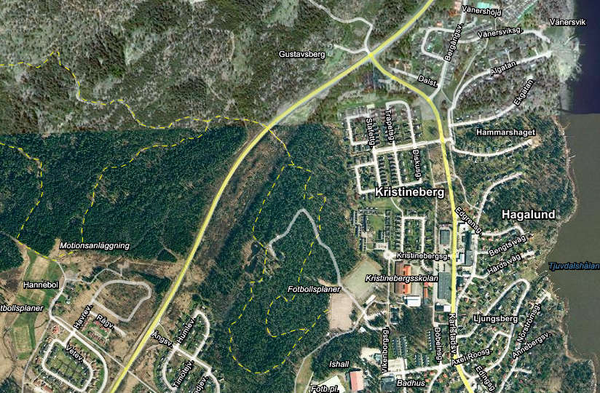
Kanot- växling
TC

Parkering
Parkering finns i anslutning till TC. Parkera på anvisad plats.

Kanoter
”Sprint(Cup)” och ”Solo”-klassen har start/växling för paddlingen vid Vänersvik, Åmål. se http://kartor.eniro.se/m/n5nzR Ange adress: Vänersviksgatan 1, ÅMÅL.

Vid kanotväxlingen kommer det att finnas 2 fållor. En för hyrda (Acron) och en för privata kanadensare och kajaker.
Lämna privata kanadensare/kajaker, flytvästar och paddlar i fållan märkt för privata kanoter/kajaker vid växlingsplatsen i god tid före start. Kan göras från kl. 10:00 på tävlingsdagen. Inget extra materiel, typ vätskebehållare/energi bars får lämnas i de privata kajakerna. Tanken är att man skall klara sig på det man bär med sig och det blir lika för alla.

Det kommer att finnas möjlighet till vätskepåfyllning för alla vid kanotväxlingen.
Kanadensare som hyrts via tävlingsorganisationen ligger i fållan för hyrkanadensare Två paddlar och två flytvästar ingår i hyran och ligger i varje hyrd kanadensare.

OBS! Hämtning av kanoter sker snarast efter målgång. Tävlingsledningen övervakar kanotväxlingsområdet fram till kl17:00 Efter denna tid så är kanotväxlingen oövervakad.

Registrering
- Lördag 15/6 från 10.00 vid TC för utlämnande av startkuvert inkl kartor.

Vid registrering kommer alla att skriva på en skrivelse för friskrivning av tävlingsledningen och att allt tävlande sker på egen risk.

Varje lag erhåller:
- 2 st. nummervästar.
- 2 st. MTB nummerlappar och buntband.
- Kartor för samtliga etapper (2 kartor / etapp) samt plastfickor.
- 1 st. Sport Ident pinne per lag

Starttider
Starttiden är kl 12.00 för ”Sprint(Cup)” och ”Solo”-klassen samt kl 13.00 för ”Motion” klassen.

Informationsmöte före start
En kort obligatorisk information hålls 30 minuter före start, d.v.s. kl 11.30 för ”Sprint(Cup)” och ”Solo”-klassen samt kl 12:30 för ”Motion” klassen.

Banbeskrivning
Herr- klassen är något längre (distans) än Mix och Dam för att få samma segrartid

”Sprint(Cup)” och ”Solo”-klass (gäller Herr, Mix och Dam)
Etapp | Moment | Tid (segrare)
1 | Prolog | 15min
2 | MTB-O | 50min
3 | Paddling | 55min
4 | OL | 50min

”Motion”
Etapp | Moment | Tid (segrare)
1 | Prolog | 15min
2 | MTB-O | 50min
3 | OL | 50min
Sträckorna är uppmätta utifrån "bästa vägval".

Regler
Där inte annat anges gäller reglerna enligt Svensk Multisportförbundet
Vi vill dock tydliggöra följande:
- Kontrollerna måste tas i rätt ordning, d.v.s. nummerordning.
- Alla deltagare i patrullerna ska ha max ett avstånd mellan sig på 15 sek.
- Det är inte tillåtet att gena över hustomter eller beträda förbjuden mark (område markerat på kartan).
- Allmänna trafikregler ska följas.
- Stora delar av MTB-O banan går i ett motionsområde - visa hänsyn när Ni passerar vandrare/motionärer!
- Lagen och tävlingsledningen skall alltid värna om miljön och naturen. Skräp får inte slängas utmed banan utan ska medföras till TC.

Obligatorisk utrustning
Obligatorisk utrustning ska medföras från start till mål där inte annat anges nedan:
- Första förband 1 per lag
- Nummerlapp (ska bäras väl synlig).
- Cykelhjälm under cykeletapper.
- Flytväst under paddlingsetapper
- Sport Ident-pinne
- Mobiltelefon med telefonnummer till tävlingsledningen (förpackad vattentätt)
Utrustningen kan komma att kontrolleras under tävlingen.

Rekommenderad utrustning
• Ryggsäck med vätskesystem eller vätskebälte och flaska på cykeln
• Energi på de längre sträckorna och i växlingen
• Cykelpump, extra slang, däckavtagare och kedjebrytare till cykelsträckorna
• Kompass
• Kartställ till cykelsträckorna

Tidtagning och Stämpling
Stämplingssystem tillika tidtagning är Sport Ident, som erhålls av tävlingsledningen.
Tiden räknas på den lagmedlem som stämplar.
Vid stämpling ska båda lagmedlemmarna röra vid kontrollskärmen, förutom på paddelkontrollerna då det räcker med den som stämplar.
Vid utebliven eller felaktig stämpling kommer laget att diskvalificeras i enlighet med Svenska Multisportförbundes regler.
Om SI enhet av någon anledning Ej skulle fungera så stämpla kontollen på kartan!.

Växling
Alla växlingar/etappbyten sker vid TC förutom vid paddlingen. Inom växlingsområdet råder cykelförbud, cyklar måste ledas.

Vid växlingsområdet, TC, har varje lag en egen ”fålla” med sin utrustning placerad.

Vid kanotväxlingen finns 2 stora fållor, en för hyrda kanadensare och en för privata kanadensare/kajaker. I fållan för hyrkanoter kommer 1st kanadensare(Acron), 2 flytvästar och 2 paddlar ligga placerade per lag.

Växling/Målområdet är öppet till 17.00.
Cykel
Cykelhjälm är obligatorisk. Cykelförbud råder i växlingsområdet, där cyklar måste ledas.

Paddling
Flytväst är obligatorisk under paddlingen. För kanadensare är endast enkelbladspaddlar tillåtna.
Följebåt kommer finnas, så hjälp till att meddela följebåten om situation uppstår.
OBS! Laget ansvarar själva för vattensäker tejpning av karta för paddlingen

Support/assistans
Support är inte tillåtet under tävlingen. Ute på banan får endast tävlande hjälpa varandra.

Energi
Vid TC och kanotväxlingen finns tillgång till vatten för påfyllning.

Ansvar och försäkring
Lagen tävlar på egen risk och ansvarar själva för att ha ett fullgott försäkringsskydd.
De tävlande ansvarar även för:
- Lagets hyrkanot, inklusive flytväst och paddlar och är ersättningsskyldiga om den går sönder.
- Laget Sport Ident pinne och är ersättningsskyldighet för borttappad enhet

Vid olycka
Vid olycka med personskada är lagen skyldiga att bistå varandra tills hjälp anländer. Lämna aldrig
någon ensam. Bistå den eller de som drabbats enligt följande ordning;
1. Undsätt skadad,
2. Meddela närmaste funktionär samt ring tävlingsledningens sjukvårdare. Telefonnummer till sjukvårdare finns på utdelad lapp i startkuvert. OBS! Skall läggas in i mobiltelefonen.
3. Om funktionärer eller sjukvårdare inte finns tillgängliga, och om nödvändigt, larma 112.

Avbryta tävlingen
Lag som beslutar sig för att bryta skall genast kontakta tävlingsledningen. Frisk lagmedlem får inte fortsätta på egen hand, utan skall stödja den som brutit. Telefonnummer till tävlingsledningen finns på utdelad lapp i startkuvert. OBS! Skall läggas in i mobiltelefonen

Servering/Cafeteria
Enklare servering kommer att finnas i anslutning till TC under tävlingen, även för support och åskådare. Efter målgång serveras mat för de tävlande till bra subventionerat pris, medtag kontanter.

Dusch och omklädning
Dusch, toaletter och omklädningsmöjligheter finns i direkt anslutning till TC

Prisutdelning
Prisutdelning kommer att ske ca en timme efter målgång för vinnarlaget, alt. när de ”vinnande” lagen kommit i mål i respektive klass. Priser till de främsta lagen samt utlottningspriser.

Avslutning med AfterRace på Cafe XO
Årets tävling avslutas med en s.k. ”AfterRace” på Cafe XO i Åmål för funktionärer, sponsorer, tävlande med respektive. Förhoppningen är att så många som möjligt kan närvara på ”AfterRace” för att dela sina erfarenheter av årets tävling och dessutom ha en trevlig stund tillsammans med tävlande, funktionärer och sponsorer. Meddela gärna via mail, amalmultisport@telia.com om ni kommer.
Arrangör och upplysningar
Tävlingen arrangeras av Åmål Multisport. Senaste nytt och mer information presenteras på tävlingssajten: www.laget.se/amalmultisport
Facebook: Åmål Adventure Race 2013

Kontaktuppgifter tävlingsledningen:
Christian Sörqvist (tävlingsledare): christian.sorqvist@gmail.com 070-455 91 42
Per-Erik Adrian (banläggare) : pererikadrian@gmail.com 070-384 17 42



